Oppgave 1)

a) Det første jeg gjorde i denne oppgaven var å lage en enkel korrelasjonsmatrise for å se hvorvidt det fantes grupperinger av påstander som korrelerte med hverandre (dette vil eventuelt tilsi at det er flere faktorer som påvirker forskjellige klynger). Med såpass mange påstander er det vanskelig å gi et definitivt svar på om det finnes klynger eller ikke, men det ser så absolutt ut som klynger er formert. Når jeg så har etablert at det mest sannsynlig finnes flere faktorer her har jeg da lyst til å gjøre en faktoranalyse.

I min faktoranalyse velger jeg da å bruke Kaisers kriterium, noe som betyr at jeg kun tar med faktorer som har en eigenvalue på en eller mer. Ved å gjøre dette ender jeg da opp med 5 faktorer som til sammen forklarer 77.086% av variansen i påstandene. Jeg velger å ta med et scree plot for å eventuelt kunne sjekke hvor mange faktorene som ser passende ut ved hjelp av flere metoder. Ut i fra scree plottet ser det ut som 5 faktorer kan være en god mengde faktorer, men det kan derimot diskuteres om eventuelt 6 og 7 også burde ha blitt tatt med (se scree plot vedlegg 1).

Her en tabell som kjapt viser hvilke påstand som hører til hvilke faktor (dette er et øyemål fra min side hvor jeg har brukt kommunalitetene fra «Rotated Component Matrix» fra vedlegg 2).

1 | 2 | 3 | 4 | 5
4,5,6,12,11,13 | 9,7,8,10 | 17,15,16,14 | 19,20,18,21 | 3,1,2

Konklusjonen er altså at påstandene til sammen måler 5 forskjellige faktorer hvorav tabellen ovenfor viser hvilke påstand som forklarer hvilke faktorer.

b)

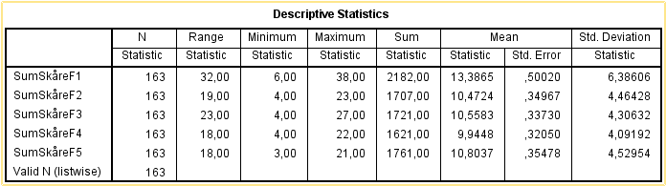
Her kan vi se at de fleste faktorene har relativt lik spredning og sumskårer, med gjennomsnitt på rundt 10, og SD på rundt 4. Eneste som skiller seg ut er i dette tilfellet faktor 1, som har et høyere gjennomsnitt, på rundt 13, og en relativt større spredning, med SD på rundt 4. Dette betyr at folk er generelt mindre enig i påstandene som hører til faktor 1, samt at påstandene fra faktor 1 har større spredning.

I tabellen har jeg med både variasjonsbredde og sumskårer. Viktig å nevne her at disse to ikke er brukbare, fordi hver faktor har forskjellige mengder med spørsmål i seg, noe som betyr at sumskårene til hver faktor kommer fra forskjellige grunnlag.

c)

Velger å bruke koeffisient alfa for å regne ut reliabiliteten, når dette generelt er et bedre og mer detaljert mål en hva eventuelt for eksempel split half ville vært. Jeg velger «reliability analysis» og legger inn påstandene som «tilhører» hver faktor, og gjør en koeffisient alfa analyse. Valgte også å ta med «alpha if item deleted», for å få et lite overblikk om et eventuelt kunne være noen påstander som kunne fjernes.

Ut i fra analysen kan vi se at alle faktorer har høy reliabilitet. Faktor 1, 2 og 5 har alle alfa på over 0.9, mens 3 og 4 ligger på rundt 0.83. Den eneste påstanden som eventuelt skulle kunne fjernes for å øke reliabiliteten til en faktor vil være påstand nr. 14 i faktor 3. Dette er derimot kun en økning fra 0,831 til 0,864, og er såpass lav at jeg valgte å ikke gå videre med dette.

d)

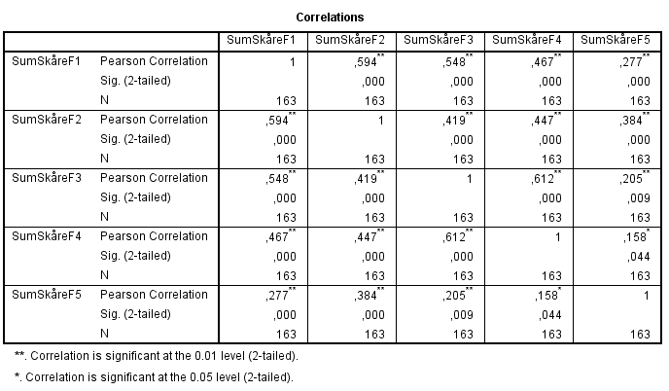

Faktorkorrelasjonene var til en viss grad som forventet. Fra «rotated component matrix» kunne vi se at de fleste faktorene hadde faktorladninger på de andre faktorene siden påstander. Går man derimot helt ned til påstand 1, 2 og 3 som hører til faktor 5 kan vi se at det er veldig få av de andre faktorene som har faktorladninger på disse. Vi kan også se at det er mange påstander fra de andre faktorene som faktor 5 ikke har faktorladning på. Allerede her kunne man altså forutse at faktor 5 muligens ville skille seg fra de andre faktorene.

Hvis man ser på de fem faktorene og respekterende påstander etter faktoranalysen, kan man se at faktor 1, 2, 3 og 4 alle involverer første person. «Jeg føler meg nært knyttet til mine kolleger», «Jeg forsøker å jobbe så hardt som overhodet mulig». Faktor 5 derimot, involverer organisasjonen. For eksempel «min organisasjon investerer mye ressurser i utvikling av sine medarbeidere (for eksempel gjennom opplæringstiltak, kurs og karriereutvikling). Det er altså et skille mellom faktor 5 og faktor 1, 2, 3 og 4. Skal allikevel være obs på at her er det lett å forklare resultater i ettertid, og det kan hende jeg legger for stor vekt på dette.
Oppgave 2)

a)

Jeg valgte først i oppgaven å sjekke forholdet mellom kontroll (høy eller lav) og stress. Ut i fra vedlegg nr. 9 kan man se at det ser ut til å være en vesentlig forskjell i mengden folk som opplever stress i hverdagen, mellom de med høy og lav kontroll.

Gjorde det samme med kontroll opp mot helseproblemer, og kan se samme tendens her, men denne gangen i enda større grad.

Gjorde så to separate hierarkiske regresjonsanalyser. En med kontroll og stress som uavhengig variabel, og en med krav og stress som uavhengig variabel. I begge to lagde jeg først en modell som kun hadde med kontroll/krav, mens neste modell kontrollerte også for stress. Målet mitt her var å se om jeg ville se noen endring i forklart varians, og om endringen eventuelt var signifikant.

 | Modell 1 |  | Modell 2
 | b(se) | β | b(se) | β
Kontroll | -.976*** | -.426 | -.391*** | -.171
Stress | N/A | N/A | 1.159*** | .612
R² | .181 |  | .491 | R²-change: .309***

 | Modell 1 |  | Modell 2
 | b(se) | β | b(se) | β
Krav | .386** | .159 | .137 | .056
Stress | N/A | N/A | 1.277*** | .675
R² | .025 |  | .470 | R²-change: .445***

Vedlegg 1

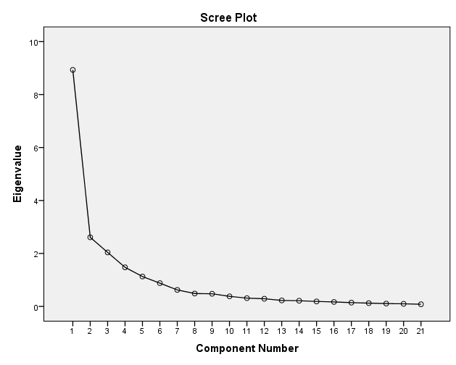

Vedlegg 2

Rotated Component Matrixª
 | Component
 | 1 | 2 | 3 | 4 | 5
Jobben gir meg gode muligheter til å ta personlige initiativ eller vurderinger om hvordan jeg skal utføre arbeidet. | ,903 | ,193 |  | ,116 | ,114
Jobben tillater meg å ta egne beslutninger. | ,875 | ,180 |  | ,130 | ,102
Jeg har stor beslutningsfrihet i arbeidet mitt. | ,851 | ,135 | ,122 | ,214
Det er gøy å jobbe med de arbeidsoppgavene jeg har. | ,680 | ,314 | ,448 | ,125
Mine arbeidsoppgaver er i seg selv en viktig drivkraft i jobben min. | ,677 | ,338 | ,392
Jobben min er så interessant at den i seg selv er sterkt motiverende. | ,603 | ,389 | ,484 | ,132
Jeg kan stole fullt og helt på mine kolleger. | ,238 | ,829 | ,192 |  | ,143
Mine kolleger bryr seg virkelig om meg som person. | ,272 | ,813 | ,135 | ,199 | ,193
Jeg møter stor forståelse hos mine kolleger hvis jeg har problemer. | ,331 | ,809 |  | ,121 | ,167
Jeg føler meg nært knyttet til mine kolleger. | ,129 | ,783 | ,133 | ,268 | ,140
Jeg yter nesten bestandig mer enn hva som kan betegnes som et akseptabelt innsatsnivå. |  |  | ,820 | ,368
Jeg forsøker å jobbe så hardt som overhodet mulig. | ,109 | ,120 | ,757 | ,161 | ,110
Jeg legger ofte inn ekstra innsats i jobben min. | ,313 | ,141 | ,698 | ,373
Av og til blir jeg så inspirert av jobben min at jeg nesten glemmer ting rundt meg. | ,233 | ,180 | ,673 | ,161
Jeg hjelper ofte andre i min gruppe med oppgaver som egentlig er deres eget ansvar. |  |  | ,177 | ,868
Jeg bistår ofte gruppen/enheten min selv om det strengt tatt ikke er en del av jobben min. | ,135 | ,110 | ,255 | ,841
Jeg påtar meg ofte oppgaver uoppfordret. | ,323 | ,165 | ,282 | ,618
Jeg involverer meg for at gruppen skal ha det best mulig. |  | ,349 | ,269 | ,616 | ,130
Gjennom faktisk avsetning av tid og penger til medarbeiderutvikling viser min organisasjon at den virkelig investerer i sine medarbeidere. |  | ,150 |  |  | ,930
Min organisasjon investerer mye ressurser i utvikling av sine medarbeidere (for eksempel gjennom opplæringstiltak, kurs og karriereutvikling). |  |  | ,168 |  | ,927
Min organisasjon framstår som svært opptatt av kontinuerlig utvikling av sine medarbeideres ferdigheter og evner. | ,155 | ,256 |  |  | ,856
Extraction Method: Principal Component Analysis.
Rotation Method: Varimax with Kaiser Normalization.
a. Rotation converged in 6 iterations.

Vedlegg 3

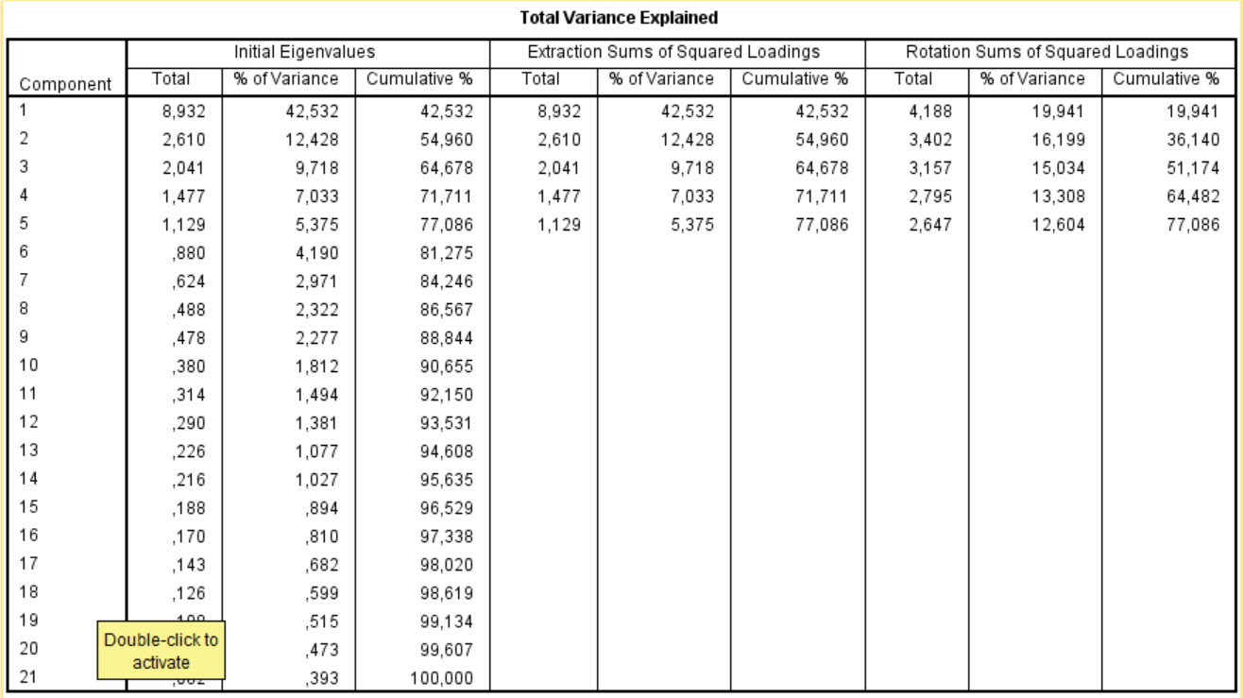
Vedlegg 4
Reliabilitet F1
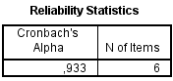
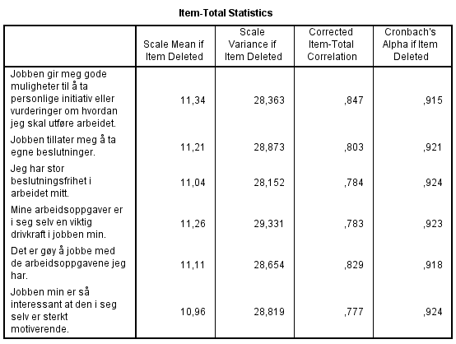
Vedlegg 5
Realibilitet F2

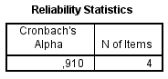

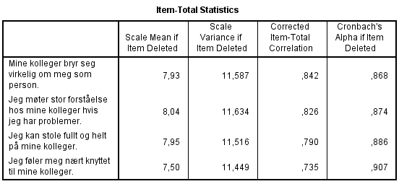

Vedlegg 6
Realibilitet F3
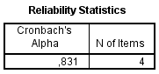
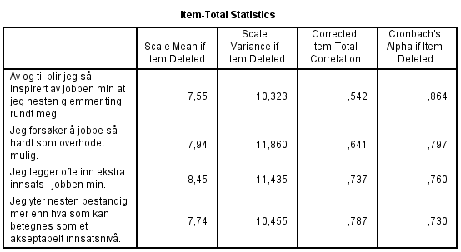
Vedlegg 7
Reliabilitet F4
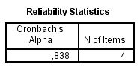
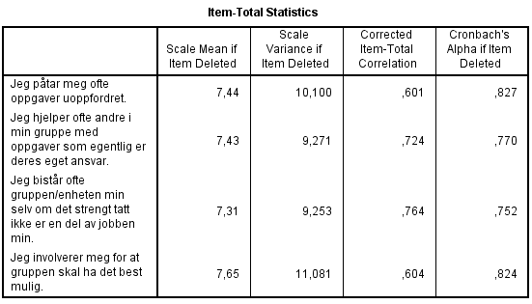

Vedlegg 8
Reliabilitet F5
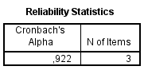

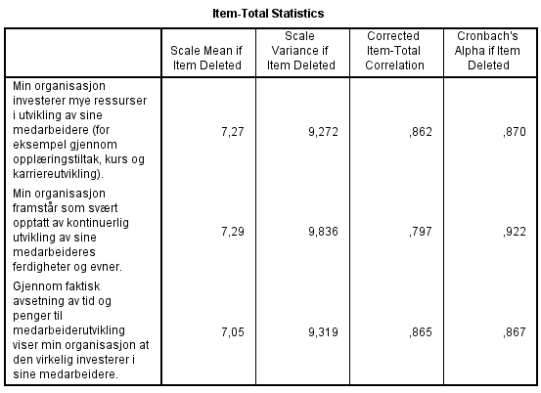

Vedlegg 9

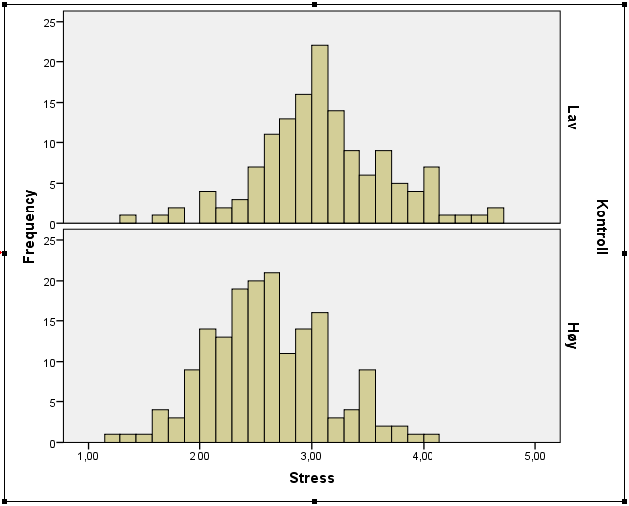

Vedlegg 10

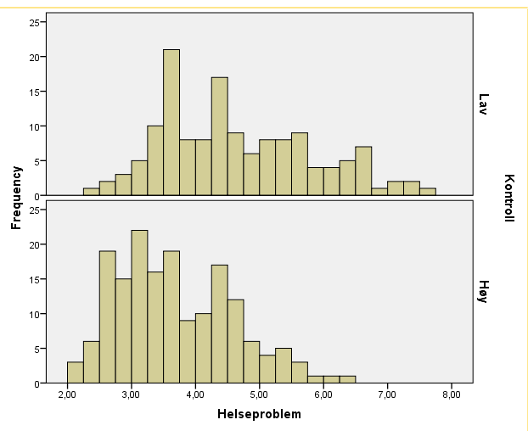

Vedlegg 11

